110年國民小學及幼兒園水痘衛教宣導規劃
活動企劃書
- 前言：
疫情之下，許多人對疾病的預防意識跟著提高。然而像水痘這樣大眾習以為常的疾病，卻有許多家長仍因迷思而忽視，恐也成為防疫破口、影響孩子健康。如許多家長依然認為接種過水痘疫苗就不會再罹患水痘，甚至有「一生要得過一次」才好的迷思。但依據台灣健保資料庫(NHI)研究指出，接種1劑水痘疫苗後仍有2.8%的孩童得到突破性水痘感染(相當於每100名接種過一劑疫苗的孩童中，就有近3名仍感染水痘)。當發生水痘感染事件，除了感染者必須隔離，若有群聚感染的狀況，更可能停課外；據統計，有30%曾經接種過水痘疫苗者，仍因出現較嚴重的症狀而需住院治療。因此，希望藉由本次合作讓更多家長了解水痘預防的正確觀念。
水痘屬於高度傳染疾病，根據研究顯示，每人一生感染水痘風險高達95% ，主要感染對象為3～15歲的兒童。水痘主要經皮膚接觸、飛沫或空氣傳染外，也可能由水泡液和黏膜分泌物污染的器物間接傳染。感染水痘除可能留下疤痕外，水痘帶狀疱疹病毒將會終生潛伏於神經節中，當免疫力低下時就可能引發病毒活化形成「帶狀疱疹」(俗稱皮蛇)。帶狀疱疹可能引發有如火燒、電擊、針刺的神經痛現象，甚至有患者表示痛到失眠！因此，積極預防水痘非常重要，不僅可提升孩童對水痘的保護力，長遠來看也可降低未來感染帶狀疱疹的風險。
台灣衛生福利部疾病管制署表示，接種完整的兩劑疫苗是預防水痘最好的方法，建議4到6歲兒童可自費接種第二劑水痘疫苗，以進一步減少水痘感染數與疾病爆發。另外根據美國統計指出，接種兩劑水痘疫苗的孩童，相比接種一劑者，可降低3.3倍的感染風險，兩劑疫苗保護力達98.3% 。
為協助家長了解水痘疾病預防的重要性，並促動家長為孩子補充完整保護力，台灣兒童感染症醫學會誠摯邀請各公私立國民小學及幼兒園合作「110年國民小學及幼兒園水痘衛教宣導」，號召家長重視水痘疾病預防。
110年國民小學及幼兒園水痘衛教宣導規劃
- 主辦單位
- 台灣兒童感染症醫學會
- 指導單位
- 臺北市政府教育局
- 內容規劃
- 執行期間：2021年9月至11月
- 合作流程：
時間 | 項目 | 內容
【9-10月】  第一階段  電子文宣提供 | 電子公文寄件 | 寄件公文提供各縣市政府，對焦轉提供轄區內公/私立國民小學、幼兒園
【10-11月】  第二階段  紙本文宣提供 | 電話聯繫各公/私立國民小學、幼兒園 | 聯繫各公/私立國民小學、幼兒園，追蹤電子文宣操作狀況、確認紙本需求
【10-11月】  第二階段  紙本文宣提供 | 寄件提供紙本衛教文宣 | 寄件提供足量紙本衛教文宣，至申請之公/私立國民小學、幼兒園
- 敬請 各國民小學及幼兒園協助事項
[9.10 月]
- 提供各家長電子版水痘衛教文宣
[10.11月]
- 確認紙本版水痘衛教文宣需求數量
- 將衛教文宣轉交學童家長，呼籲水痘疾病預防重要性。
- 承辦聯絡人：陳淨靜 Tel：02-8767-1268#153 / 0956-958-966

- 附件
  - 110年度水痘衛教文宣
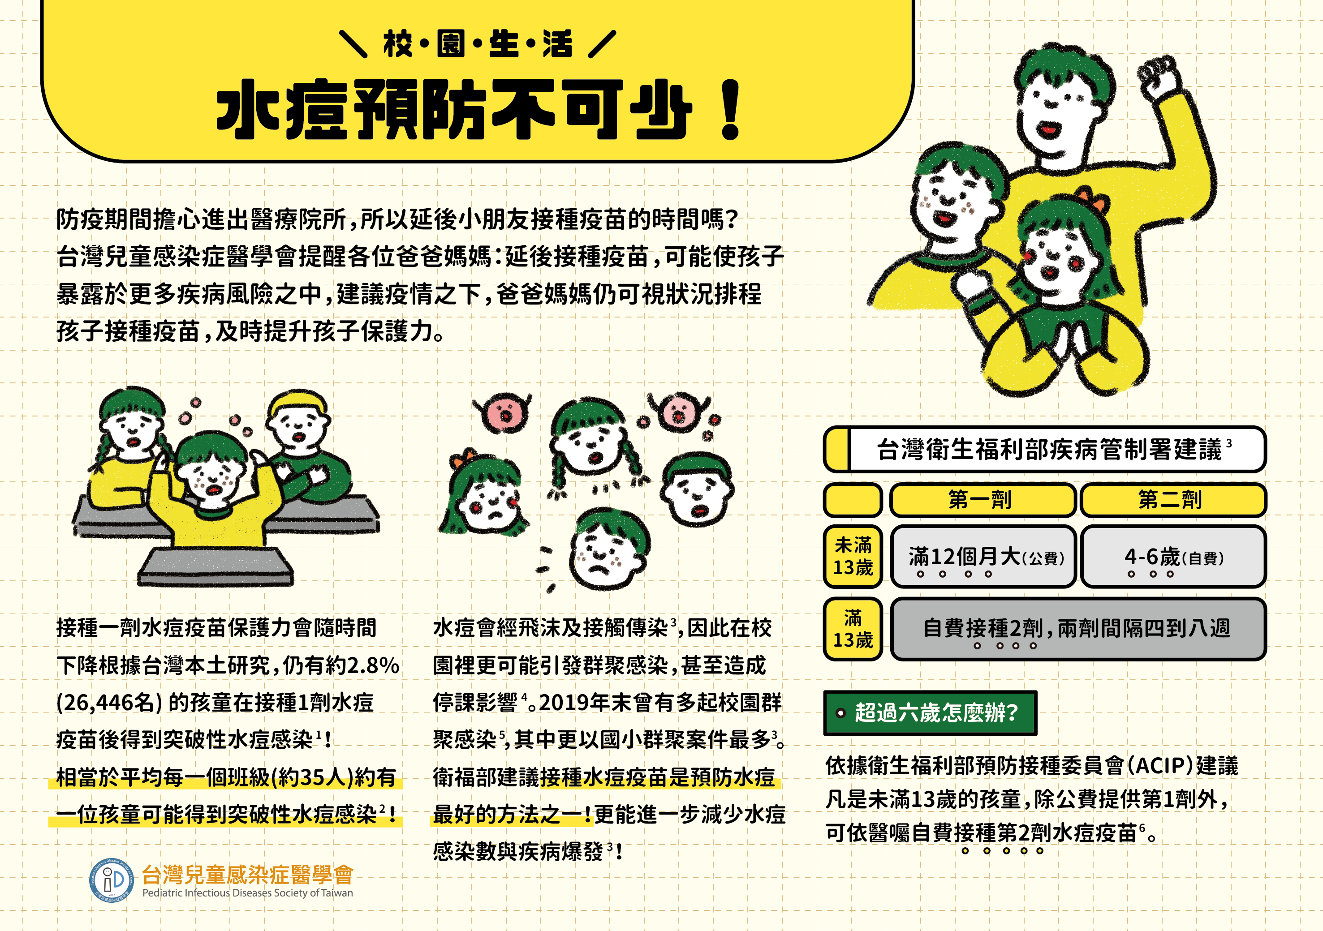
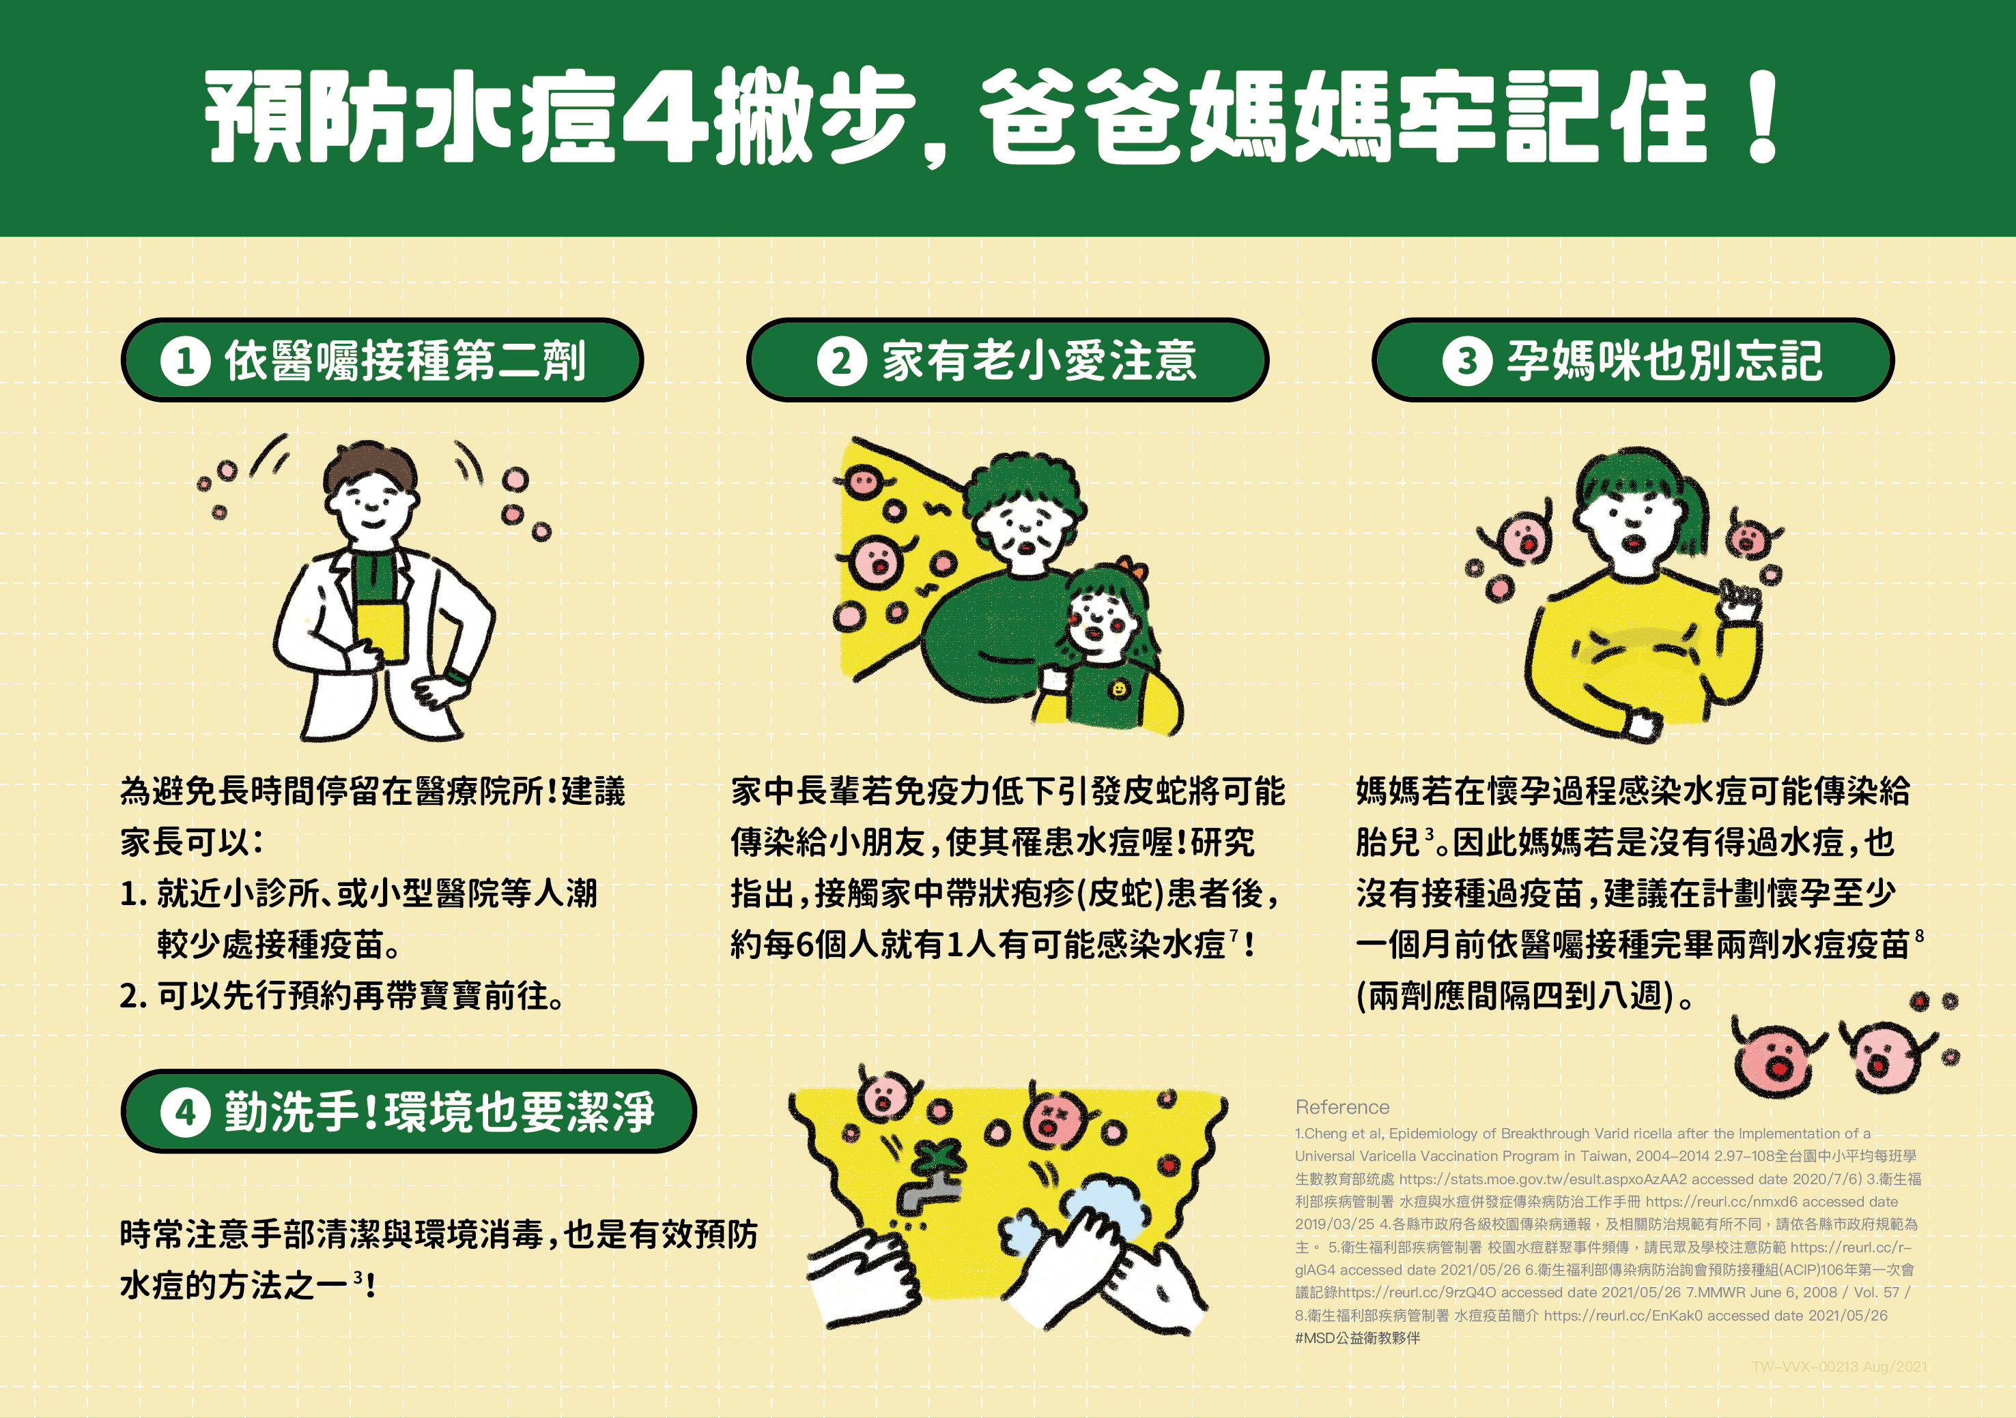

電子版雲端連結： https://drive.google.com/drive/folders/1EuTcPQJIYB9LLSpuWku1vFixb3FRiQr9?usp=sharing

  - 實體文宣索取意願線上表單

連結：https://forms.gle/ZDqJ2n4fqcsPU8Lz9

